本校參加第10屆高中地理奧林匹亞「地理小論文」比賽優勝頒獎100.10.24.
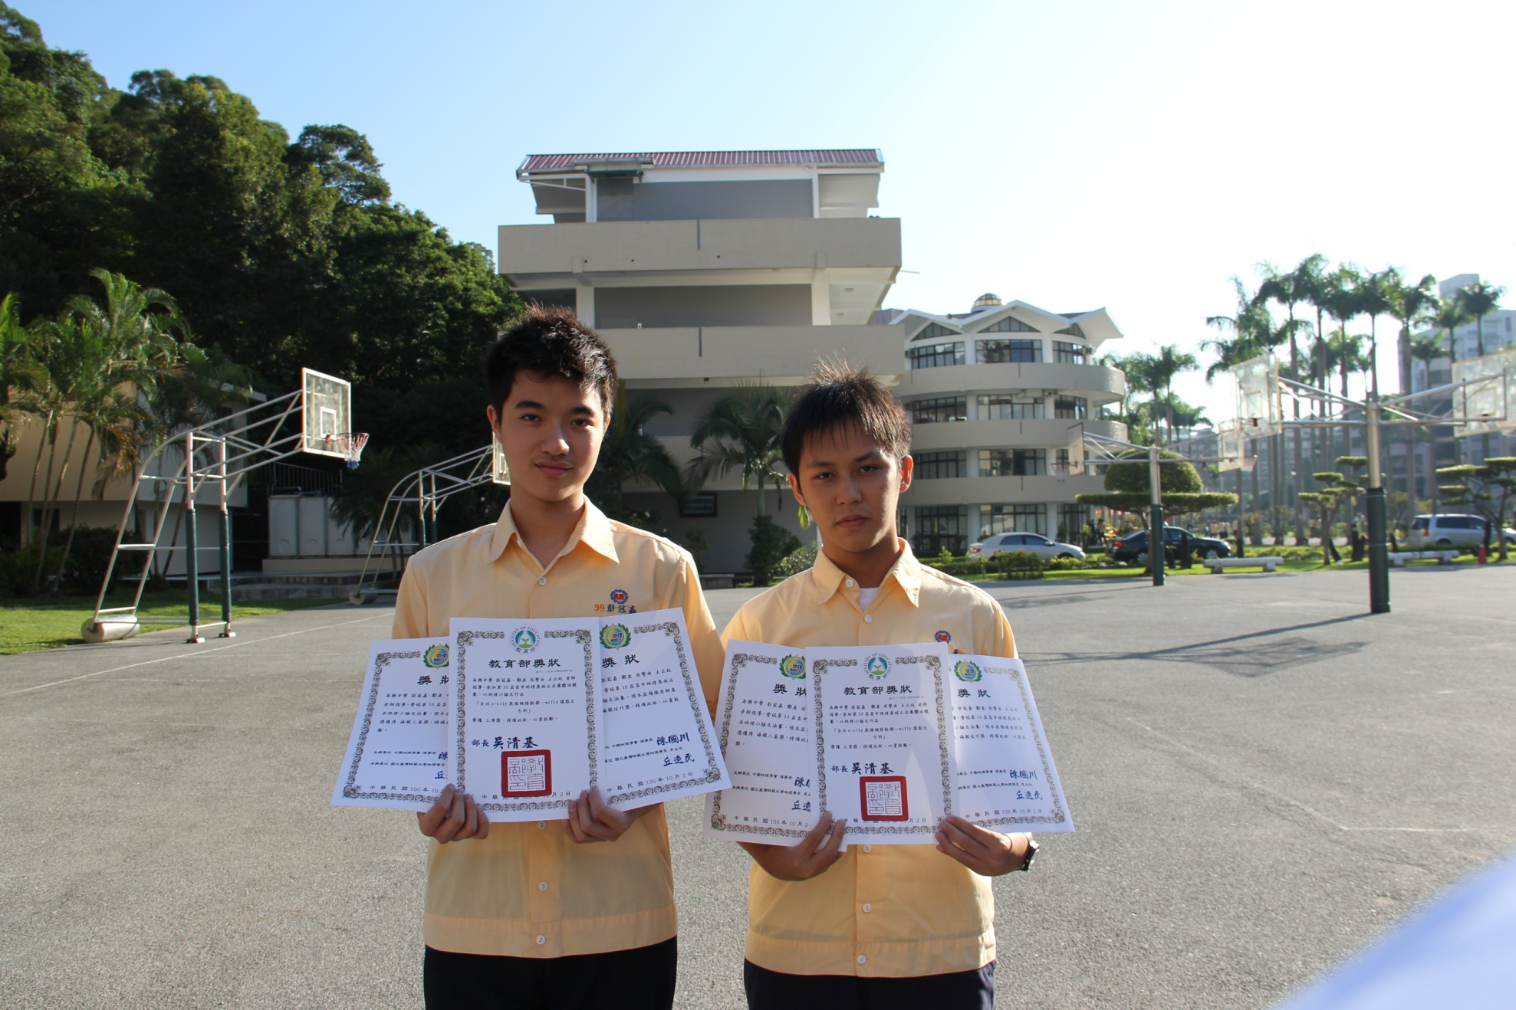
說明： 彭冠嘉（高二誠）、鄭 原（高二勇）。

